代码分析

**1.导航效果截图：**

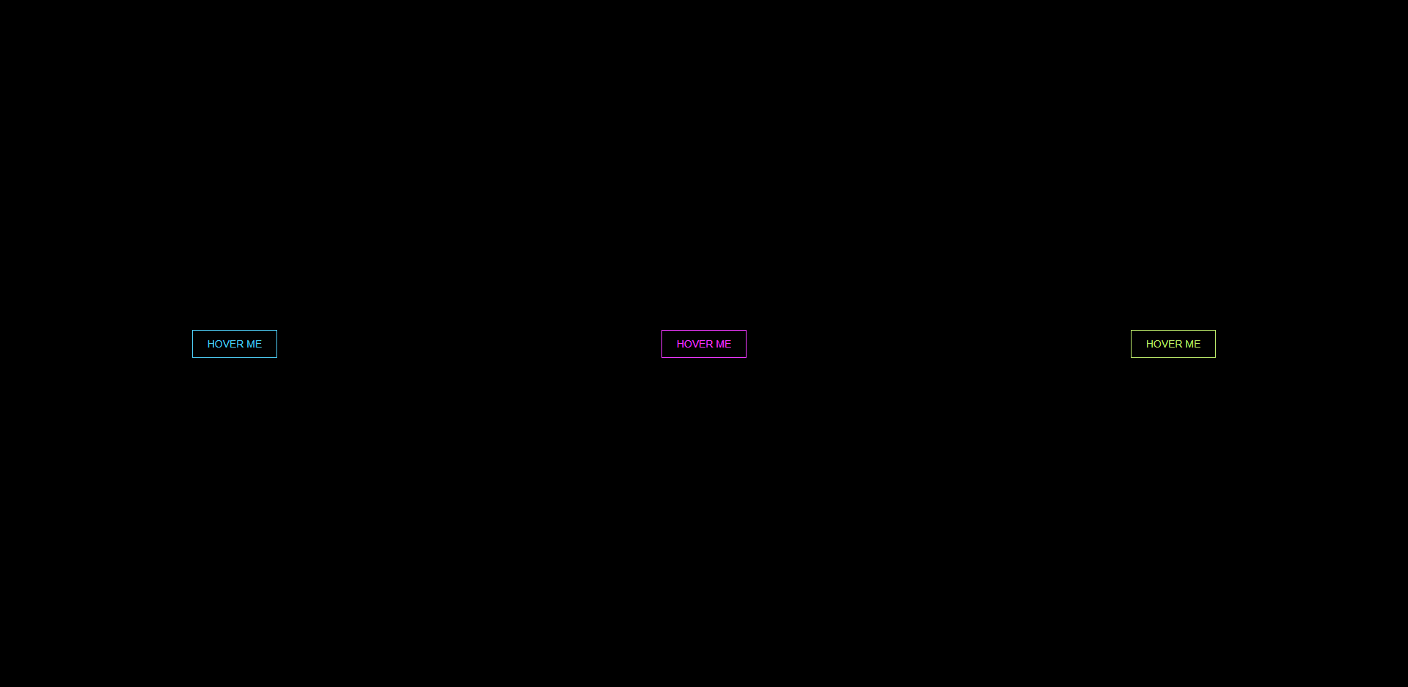

这是一个鼠标悬停发光按钮的效果。

**2.页面结构分析：**

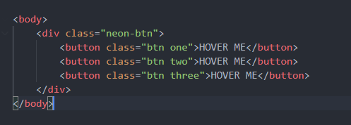

本例采用了div和button标签布局。

**3.样式分析：**

（1）页面初始化：

设置body基本样式，内边距为margin：0 ;外边距为padding:0 ;

（2）整体的样式：

原理与之前的类似。

**4.动态效果分析：**

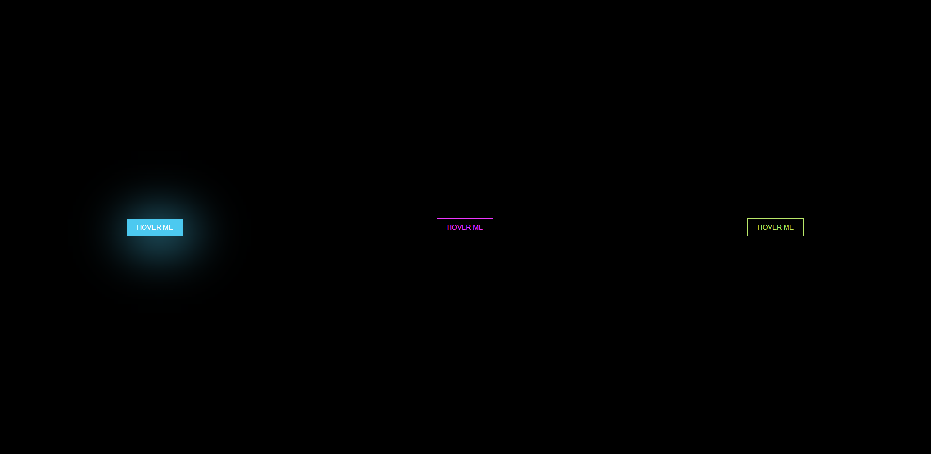

鼠标经过后，按钮样式如图。

动态效果需要设置触发动态前与触发动态后两种样式。

触发动态前：常用样式

触发动态后：使用伪类hover标签定义了悬浮按钮的效果，通过设置向外的box-shadow和background模拟该效果。

**5.总结：**

整个项目所有的元素都是采用了bfc的原则进行布局，bfc即 （Block Formatting Context）格式化上下文，是Web页面中盒模型布局的CSS渲染模式，指一个独立的渲染区域或者说是一个隔离的独立容器。为什么需要bfc？是因为每个块状元素，即每个盒子都会有其内边距，外边距等元素，如若不采取此原则，则会造成样式污染的现象，即一个元素影响另一个元素。无论是页面特效，页面布局，以及其他更多复杂的项目，都需要遵循盒模型的规则去使用其中的属性。